Facultad de Ciencias Humanas y del Comportamiento
Doctorado en Discapacidad

Programa de pasantías de investigación: donde los saberes y la práctica se encuentran y enriquecen “Transversalización de la perspectiva de discapacidad en la FCHC” (2021)
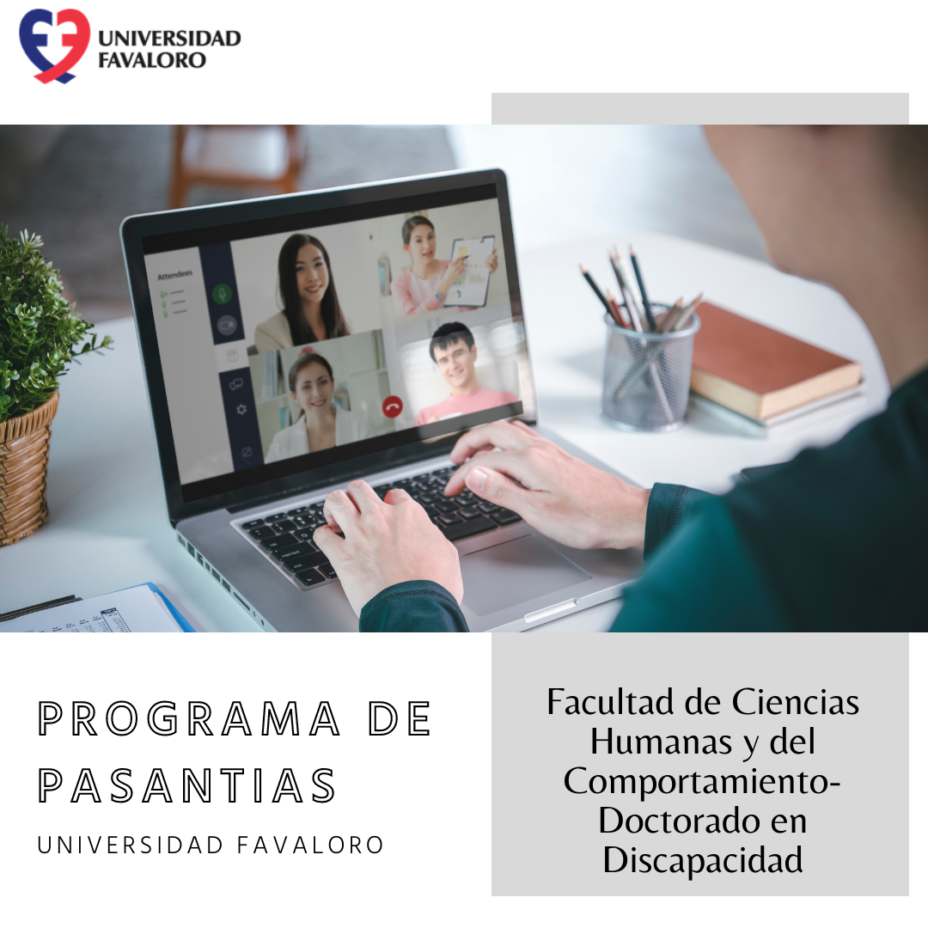

Con el objetivo de ampliar la red de investigación en discapacidad y promocionarla, surge en la Universidad Favaloro el Programa de pasantías de investigación denominado “Transversalización de la perspectiva de discapacidad en la FCHC”. A partir del mismo, se vinculan los alumnos del Doctorado en Discapacidad con los cursantes de las Carreras de Psicología y Psicopedagogía de la Facultad de Ciencias Humanas y de la Conducta de esta casa de estudios.
Los y las pasantes realizan tareas de apoyo en el trabajo investigativo de los proyectos de tesis doctoral, tales como: búsquedas de literatura, encuestas, procesamiento de datos y cualquier otra actividad que, en la medida de lo posible, pueda realizar el pasante.

Este programa forma parte de las actividades de transversalización de la temática y de promoción de la investigación en discapacidad dentro de la Universidad. La propuesta de articulación, que se realiza por vía remota, se sustenta en el encuentro de doctorando/a-pasantes con una perspectiva de horizontalidad y con los siguientes objetivos:

- Que se analicen y comprendan los distintos enfoques conceptuales respecto a la discapacidad, sus implicancias en el contexto actual y la necesidad de construir evidencias mediante la investigación.
- Que los y las pasantes adquieran sus primeras experiencias en el campo de la investigación mediante un acercamiento al trabajo teórico, metodológico y de campo.
- Que los alumnos del doctorado adquieran experiencia en la planificación y supervisión de pasantes de investigación.
- Que se valore a los grupos de investigación como un espacio en el que se construye socialmente el conocimiento.
- Que el uso de las TICs se incorpore en la planificación y desarrollo de acciones de investigación, especialmente durante el contexto de pandemia por COVID-19

¿Cómo se lleva a cabo?
La metodología propuesta consiste en encuentros remotos por alguna Plataforma de videoconferencia consensuada con los actores intervinientes. Se trabaja la búsqueda, se realizan síntesis de conceptos en los textos de divulgación científica y orientaciones sobre aspectos teóricos-epistemológicos que cimientan el programa, posibilitando el acercamiento de los y las pasantes a la práctica investigativa, para compartir experiencias de conocimientos en distintos ámbitos que atraviesa la discapacidad. Esta es una concepción comunicativa que propone un aprendizaje dialógico, que dinamiza el contexto virtual y enriquece de saberes a todos los participantes.

Experiencias de intercambio
A través de múltiples medios digitales y redes sociales, se han logrado intercambios fluidos donde los y las pasantes con los y las doctorandos/as convienen procesos de enseñanza y aprendizaje desde una perspectiva de horizontalidad. Es una instancia donde los saberes y experiencias, sobre todo de los profesionales dedicados a la discapacidad, habilitan esta acción que resulta original y nos atrevemos a decir, “única”. Por eso entendemos que estos diálogos se deben sostener para seguir avanzando en la construcción de saberes, especialmente a partir de la experiencia y la posibilidad que habilita la virtualidad para el encuentro entre la práctica investigativa y la experiencia de los profesionales.

Las experiencias de los/as pasantes y alumnos del doctorado ilustran de manera clara lo virtuoso del proceso (se puede hacer referencia a alguno)

Coordinación
Constanza Bitteler. Candidata al Doctorado en Discapacidad. Universidad Favaloro
Delfina Ailán. Coordinadora del área de Investigación de la FCHC. Universidad Favaloro.

Duración de la Pasantía
Para este ciclo 2021 se organiza el proceso de pasantía por periodos de tres meses con cada proyecto, con posible renovación, pudiendo cada pasante insertarse en todos los proyectos de Doctorado que le resulte de interés.

Evaluación
La evaluación se realiza en los distintos momentos que atraviesan los y las pasantes junto con los/as doctorandos/as, con evidencias de acceso y sostén del lazo de comunicación e interacción.
Se observó, desde los primeros momentos en los encuentros remotos, una articulación positiva entre las propuestas investigativas que presentaban los y las doctorandos/as y los aportes colaborativos y creativos por parte de los pasantes.

El Doctorado en Discapacidad
El Programa de Doctorado comenzó su curso en el año 2020 y ofrece un conjunto de cursos multidisciplinarios que presentan distintas perspectivas teóricas sobre los modelos actuales en discapacidad, políticas nacionales e internacionales, derechos, tecnologías de apoyo a las personas, innovación social, movimientos y activismo en el sector, perspectivas y debates globales. Asimismo, se estudian diversas implementaciones en las áreas de educación, trabajo, salud, familia, deporte, cultura, organizaciones. Todo ello se complementa con cursos de metodología teórico-prácticos que se brindan en apoyo al proyecto de tesis como son: Análisis de Datos, Diseño de Proyectos para la Producción Científica, Taller de Tesis I y II, Taller de Escritura. Los docentes son investigadores activos que conjuntamente a profesores extranjeros, invitados relevantes y estudiantes de diferentes disciplinas permiten un conocimiento muy amplio y actualizado de los diversos aspectos interrelacionados de la discapacidad.

Para ampliar información sobre el Doctorado te invitamos a ingresar al siguiente link : https://www.favaloro.edu.ar/informacion/docDISC_doctorado-en-discapacidad/

